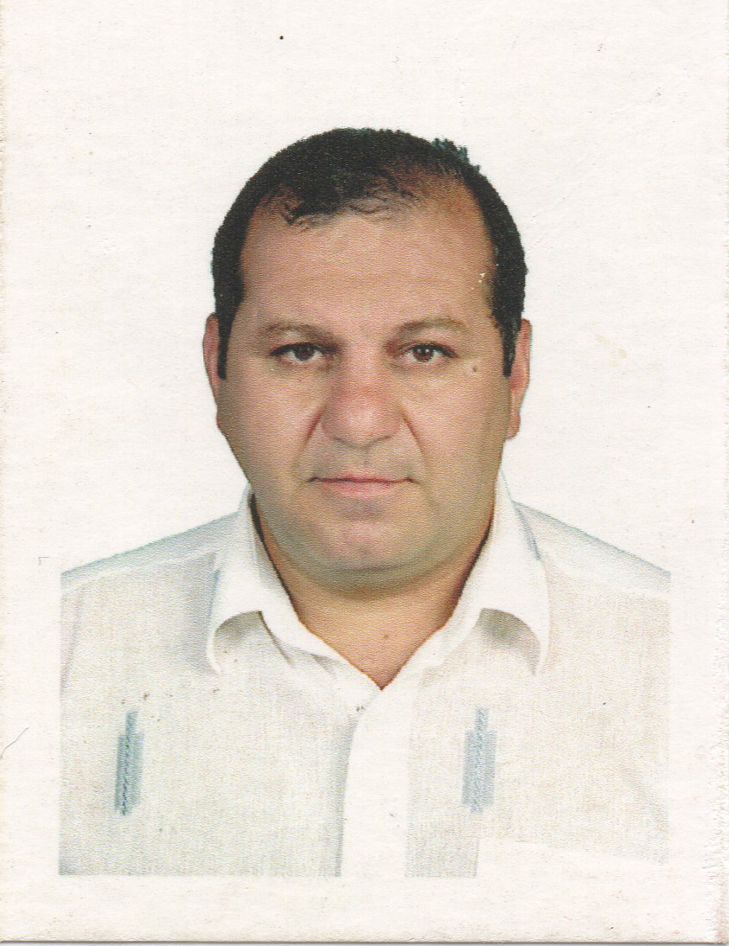 | АВТОБИОГРАФИЯ КАНДИДАТА В ДЕПУТАТЫ  ВЕРХОВНОГО СОВЕТА СССР  САРГСЯН АРТУР СЕНИКОВИЧ

Родился 27 августа 1967г. в городе Ереван Армянской ССР.
Русский Армянин.
Образование высшее.
Проживает в селе Пешково Азовского района Ростовской области с июля 1988 года.
Гражданин СССР и Армянской ССР по рождению и по закону о гражданстве СССР.
Собственности и счетов за рубежом, как и на территории СССР нет.
Иного гражданства у членов семьи не имеется.
Работает сапожником.
Намерен приступить к защите своего Отечества – СССР, через восстановление обязательного исполнения Основного Закона СССР на всей территории СССР.

